Bilaga 8

Tjänsteanteckning avseenden internrevisionens granskning av den strategiska styrningen av den forensiska verksamheten i Polismyndigheten, dnr A678.983/2021
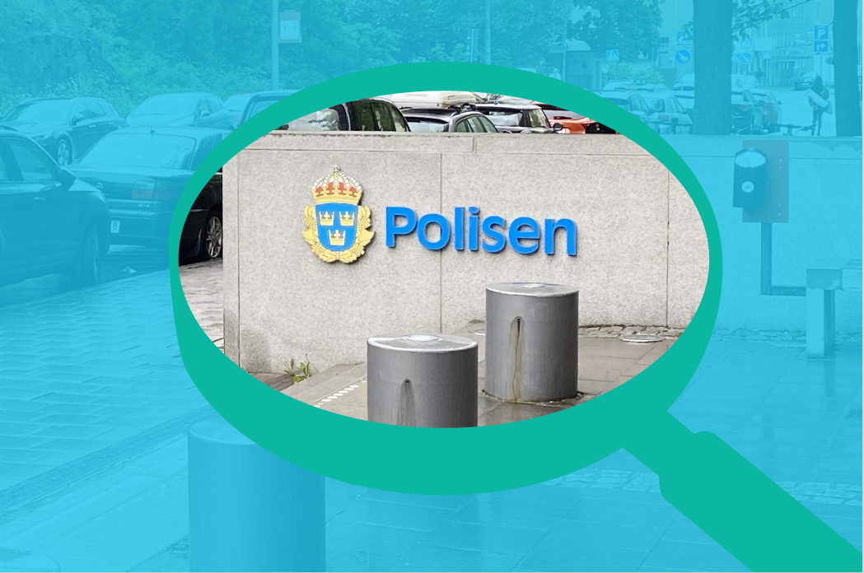

Stefan Holgersson
Institutet för polisforskning

Upprättad den 27 september 2022 av polisintendenten och internrevisorn NN.
Vad ärendet gäller:
Undertecknad ansvarig revisor, NN, vill genom denna promemoria avsäga sitt uppdrag som ansvarig revisor i rubricerad granskning och överlåta det fortsatta ansvaret för granskningen till chefen för internrevisionen vid Polismyndigheten. I enlighet med Standards vill jag också anföra en avvikande mening i ärendet
Bakgrund
Granskningen har utförts i enlighet med revisionsplanen för 2020 – 2022. Granskningen har i huvudsak omfattat huvudprocessen UL- och den forensiska processen. Granskningen har omfattat tre polisregioner (polisregionerna Väst, Bergslagen och Nord), Nationellt forensiskt centrum (NFC), Nationella operativa avdelningen samt HR-avdelningen. Intervjuer har genomförts med processägaren/processledare vid NFC resp. Noa, utvecklingschef Noa, ett urval av funktioner vid HR, biträdande regionspolischefer och chefer för aktuella polisregioners utredningsenheter.
Inom ramen för granskningen har dokumentanalyser genomförts av Polismyndighetens strategiska verksamhetsplan, regionala strategiska inriktningar, rapporter och riktlinjer. Granskningen har utförts under perioden januari – februari, 2022 av ansvarig revisor NN och medverkande revisorer NN och NN samt sakkunnig NN, polisregion Stockholm, chef forensiska sektionen.
Samtliga steg i internrevisionens granskningsprocess (dvs. fördjupad riskanalys, uppdragsbeskrivning och granskningsprogram) har genomförts och godkänts av internrevisionschefen.
Jag vill här särskilt fästa uppmärksamheten på att internrevisionschefen redan i samband med tilldelningen av uppdraget bedömt att revisorerna har förutsättningar att vara objektiva i förhållande till den verksamhet som ska granskas. Ansvarig revisor har också explicit förtydligat att den sakkunnige inte kommer att delta i någon del av arbetet som ur objektivitetssynvinkel skulle kunna uppfattas om negativt. Den sakkunnige har inget ansvar i granskningen mer än att bidra med sakkunskap inom granskningsområdet.
Den fastställda uppdragsbeskrivningen expedierades i enlighet med internrevisionens fastställda rutiner den 1 december 2021. Det ska här noteras att inga invändningar inkom till internrevisionen där granskningsteamets bemanning eller objektivitet ifrågasattes.
Granskningen genomfördes i enlighet med granskningsprogrammet. Intervjuer och dokumentanalyser genomfördes, frågor (fastställda i granskningsprogrammet) till de intervjuade skickades ut i god tid före respektive intervjutillfälle och, intervjuerna genomfördes på ett bra och konstruktivt sätt med stor delaktighet från de intervjuade. Inte vid något tillfälle ifrågasattes granskningsteamets opartiskhet.
Samtliga genomförda intervjuer protokollerades och intervjuanteckningarna skickades till de intervjuade med begäran om återkoppling ifall granskningsteamet hade uppfattat något på ett felaktigt sätt. Svar inkom från samtliga intervjuade, utom C Noa, där de bekräftades att anteckningarna speglade genomförda samtal på ett rättvisande sätt. De fåtaliga synpunkter som inkom låg på marginalen och anteckningarna justerades. Från C Noa fick inkom ingen återkoppling trots påminnelse. Efter genomförda intervjuer sammanställde granskningsteamet preliminära iakttagelser och den 16 mars lämnades en statusrapport till internrevisionschefen. Granskningsteamet (exklusive sakkunnig) lämnade information om gjorda iakttagelser i granskningen både skriftligt och muntligt till internrevisionschefen.
Återkoppling av gjorda iakttagelser lämnades också till de intervjuade där granskningsteamet redovisade gjorda iakttagelser. Inför genomgången hade iakttagelserna också skickats ut skriftligt i förväg. Redovisade iakttagelser möttes inte av några invändningar.
Den 3 juni 2022 skickades rapportutkast ut för faktagranskning till samtliga intervjuade. Polisregionerna och nationella avdelningar som ingick i granskningen var positiva till rapportutkastet. Från Noa fick internrevisionen synpunkter på marginalen och rapporten justerades i de aktuella delarna.
Vad gäller NFC var inställningen till rapporten nu plötsligt aggressiv. I sitt svar går chefen NFC och ledningsgruppen långt utanför syftet med sakgranskningen, trots att detta tydligt framgår av den medföljande instruxen, men den har man uppenbarligen inte orkat ta till sig. I korta drag underkänner NFC fullständigt granskningen, bland mycket annat hävdar man nu plötsligt att revisionsteamet saknar kompetens för att genomföra granskningen och att internrevisionen har bevisbördan för att lämnade rekommendationer kan leda till förbättring. Detta då alltså innan rikspolischefen vare sig tagit ställning till respektive rekommendation och/eller att någon åtgärd beslutats. Vad gäller teamets kompetens inom sakområdet blir påståendet märkligt bl.a. mot bakgrund av att två av de berörda revisorerna tidigare granskat förmågan hos poliser i yttre tjänst att genomföra initiala forensiska utredningsåtgärder (dnrA519.609/2018) och att det i samband med den granskningen inte framfördes anmärkningar avseende vare sig metodik eller individuella kompetensbrister. För det andra har den aktuella granskningen syftat till att granska den strategiska styrningen av den forensiska verksamheten i Polismyndigheten och följaktligen inte NFC per se.
Jag vill i sammanhanget också poängtera det självklara: de iakttagelser, bedömningar och rekommendationer som redovisas i granskningsrapporten vilar samtliga på revisionsbevis som noggrant diskuterats, viktats och värderats av granskningsteamet.
Att internrevisionen och företrädare för den granskade verksamheten kan ha skilda uppfattningar om bedömningar och rekommendationer är i sig inget konstigt. Det som däremot framstår som anmärkningsvärt i samband med den här aktuella granskningen är NFC:s agerande, chefen Noas agerande och internrevisionschefens agerande.
När det gäller chefen NFC och ledningsgruppen för NFC har det enligt uppgift från internrevisionschefen till honom under hand framförts påståenden om att revisionsteamet inte är opartiska och driver granskningen i något eget dolt syfte (oklart vilket det skulle vara). Ett påstående som internrevisionschefen inte kunnat utveckla mer precist. Att komma med den typen av svävande och oprecisa anklagelser mot seniora tjänstemän och en certifierad revisor är mycket allvarligt samtidigt som det kan ifrågasättas om detta agerande kan anses stå i överensstämmelse med polismyndighetens värdegrund. Om ledningsgrupper och avdelningschefer ställer sig bakom denna typ av förklenande uttalanden av utsedda revisorer finns en uppenbar risk för att internrevisionens möjligheter att genomföra sitt uppdrag allvarligt försvåras. Något som då också kan medföra potentiellt allvarliga risker och konsekvenser för rikspolischefen.
Internrevisionschefen har till ansvarig revisor och granskningsteamet också uppgett att chefen NFC i samband med sitt tertialsamtal med rikspolischefen ägnat tid åt att framföra synpunkter på den aktuella granskningen. Att en avdelningschef i ett sådant sammanhang tar upp en granskningsrapport som är under sakgranskning och ännu inte färdigställd måste betraktas som anmärkningsvärt.
Internrevisionschefen har också uppgett att chefen Noa diskuterat granskningen med honom och under diskussionen sagt att ”dom fick inte de svar som dom ville ha”. Lika delar obegripligt som insinuant påstående. Chefen Noa fick i förväg skriftliga frågor som diskuterades i samband med intervjun och som var redovisade i granskningspromemorian. Intervjuanteckningarna underställdes chefen Noa som inte återkom med en kvittens. Varken jag eller någon i granskningsteamet förstår vad han menar med det påståendet till internrevisionschefen. När vi ber internrevisionschefen utveckla får vi ingen mer information.
Internrevisionschefen har hanterat ovan framförda påståenden mer som budbärare än som linjechef och internrevisionschef. Kommunikationen har varit bristfällig och otydlig i relation till ansvarig revisor och teamet. Trots upprepade uppmaningar att klargöra sin egen position i förhållande till vad C NFC och C Noa framför som ”kritik” av granskningsteamet har internrevisionschefen inte kunnat göra detta. Inte vid något tillfälle har han upplevts försökt stötta teamet i förhållande till den uppkomna situationen. Den slutsats som därför ligger nära till hand att dra är att han delar och ställer sig bakom C NFC och C Noas ogrundade anklagelser som innebär ett misskrediterande och misstänkliggörande av ansvarig revisor och revisionsteamet.
Internrevisionschefens handläggning av ärendet har inneburit att granskningen legat helt stilla sedan maj/juni 2022. Revisionsteamet har haft samtal med internrevisionschefen vid några tillfällen där vi försökt bemöta det som C NFC och ledningsgruppen bakom lykta dörrar anklagar oss för. Vi har då trott att vi har varit överens om granskningens fortsatta hantering men sedan har det likväl blivit stopp i hanteringen. T.ex. var vi överens om att ärendet skulle upp på beredning för rikspolischefen i slutet av september men när ärendet skulle anhängiggöras togs det bort på uppdrag av internrevisionschefen. Han lovade vid det tillfälle att återkomma med en förklaring men har fortfarande inte gjort så.
Ett återkommande tema från internrevisionschefen i samband med de diskussioner som vi har haft är frågan om huruvida vi är ”överens” med dem vi granskat om rapportinnehåll och rekommendationer. Frågan infinner sig då om vad det är vi ska vara ”överens” om och med vem och om detta i så fall ska gälla redan på sakgranskningsstadiet? Att eventuella sakfel och liknande rättas till är självklart och egentligen hela poängen med sakgranskningen. Men det är inte detsamma som att vi ska justera anpassa iakttagelser, bedömningar och rekommendationer så att de blir mer ”lättsmälta” för dom vi granskat. Om så skulle vara fallet ifrågasätter jag nyttan med internrevisionen ur ett ledningsperspektiv. Internrevisionen skulle då också kunna ses som en del i en utveckling där Polismyndigheten riskerar att bli en organisation där alla ska vara överens med alla och att detta i sig riskerar leda till att inget blir gjort. Internrevisionen är en resurskrävande/dyr funktion som ska följa internrevisionsförordningen och Standards i enlighet med IPPF, och tillför den ingen nytta är det bättre att skala av den och lägga resurserna på mer angelägna operativa frågor.
En viktig del av revisionsprocessen är den kontinuerliga interna kvalitetssäkringen som ska ske löpande under granskningens genomförande av en medarbetare på internrevisionen som utses av internrevisionschefen. Tanken är att resultatet från den utförda kvalitetssäkringen ska användas för att utveckla och förbättra internrevisionens arbete. I den här aktuella granskningen har internrevisionschefen utsett en i sammanhanget junior handläggare med begränsad kunskap om internrevisionsarbetet och om vilka steg en kvalitetssäkring ska omfatta. Den genomförda kvalitetssäkringen har främst bestått i kriarättningar och kvalitetssäkrarens egna (i och sammanhanget irrelevanta) funderingar på granskningsområdet. Internrevisionschefen har inte reagerat på detta.
Avslutningsvis ska noteras att internrevisionschefen ”äger” rapporten fram till dess den överlämnas till rikspolischefen som beslutar om, och fastställer, verksamhetens åtgärder som svar på internrevisionens rekommendationer. Internrevisionschefens hantering av ärendet innebär en fördröjning av den del i granskningsprocessen där rikspolischefen ska ges möjlighet att ta del av revisionsrapporten och utifrån sin egen bedömning av denna fatta beslut om framtagande av ev. åtgärder. En fördröjning jag menar beror på en ”valhänt” hantering från internrevisionschefens sida som ligger helt utanför min och granskningsteamets kontroll.
Mot denna bakgrund kan jag inte längre ta ansvar för denna granskning och vill därför avsäga mig uppdraget som ansvarig revisor.
Internrevisionschefens tillkortakommanden som linjechef och internrevisionschef innebär för min egen del också att jag inte ser några möjligheter att fortsätta som ansvarig revisor. Framtida granskningar kommer jag därför endast att ingå i som medverkande revisor.
Jag vill avsluta med att konstatera att jag i skrivandes stund har arbetat som internrevisor sedan 2013 och att jag är den internrevisor som innehaft funktionen längst inom polisen. Jag är också den enda polischef i myndigheten som är certifierad internrevisor i offentlig förvaltning. Jag har verkat som chef på nationell nivå i flera år, jag har arbetat med tillsyn, och jag fick rikspolischefens förtroende att under övergångsperiod svara som internrevisionschef. I samband med att den nuvarande internrevisionschefen kom på plats har jag gjort allt som står i min makt för att hjälpa honom in i arbetet så bra som möjligt, och jag vill i sammanhanget betona att jag inte har några som helst umgängesproblem med honom. Men med det sagt konstaterar jag också att jag har investerat mycket tid och utbildning i att bli en så duglig internrevisor som möjligt och att jag genuint tycker att internrevisionen har en viktig funktion som ”livvakt” för den högsta ledningen. Att bli misskrediterad och ”slängd under bussen” av min chef på det sätt som nu skett har jag inte betalt för.
Vänligen

NN
Internrevisor/polisintendent

Namn borttagen i bilagan och ersatts av NN.
De som gällde vid tidpunkten för granskningen.

